Interaction gravitationnelle
Table des matières
Introduction 1
Loi de Newton 1
Loi de Kepler 2
Modélisation d'Isaac Newton 2
Modélisation d'Albert Einstein 3

Introduction
La gravitation, l'une des quatre interactions fondamentales qui régissent l'Univers, est l'interaction physique responsable de l'attraction des corps massifs. Elle se manifeste notamment par l'attraction terrestre qui nous retient au sol, la gravité, qui est responsable de plusieurs manifestations naturelles ; les marées, l'orbite des planètes autour du Soleil, la sphéricité de la plupart des corps célestes en sont quelques exemples. D'une manière plus générale, la structure à grande échelle de l'Univers est déterminée par la gravitation.

Loi de Newton
- Principe d’inertie : Dans un référentiel galiléen, le vecteur vitesse du centre d'inertie d'un système est constant si et seulement si la somme des vecteurs forces qui s'exercent sur le système est un vecteur nul.

- Principe fondamental de la dynamique : p la quantité de mouvement = m.a
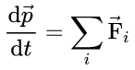
- Principe d'action-réaction : Tout corps A exerçant une force sur un corps B subit une force d'intensité égale, de même direction mais de sens opposé, exercée par le corps B
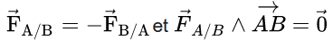

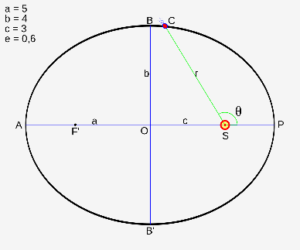
Loi de Kepler
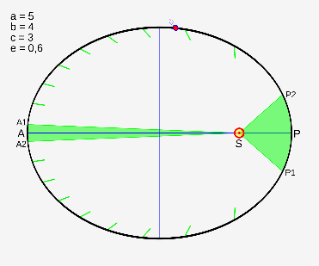
- Loi des orbites : Les planètes du système solaire décrivent des trajectoires elliptiques, dont le Soleil occupe l'un des foyers. Plus généralement, les objets célestes gravitant autour du Soleil décrivent des trajectoires qui sont des coniques dont le Soleil est un foyer. Dans le cas des comètes, on peut en effet avoir aussi des trajectoires non-fermées, paraboliques ou hyperboliques.

- Loi de aires : Des aires égales sont balayées dans des temps égaux. En effet la deuxième loi de Kepler implique que la planète accélère en approchant du Soleil et décélère en s'éloignant du Soleil.

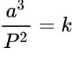
- Loi des périodes : Le carré de la période sidérale (de révolution) P d'une planète (temps entre deux passages successifs devant une étoile) est directement proportionnel au cube du demi-grand axe a de la trajectoire elliptique de la planète :

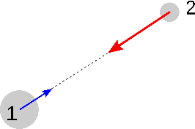
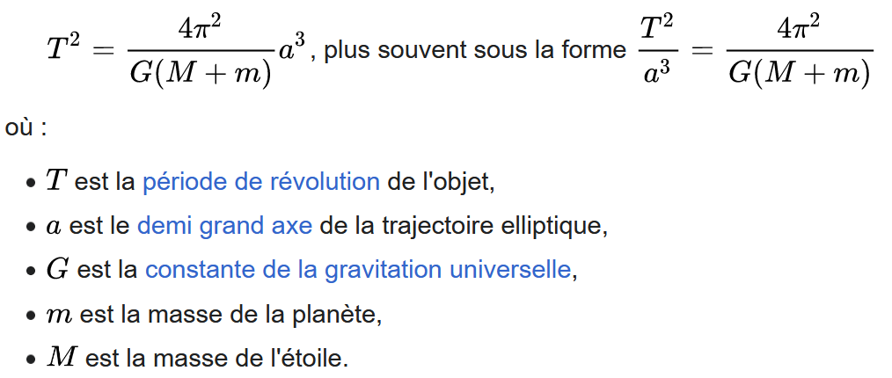

Modélisation d'Isaac Newton
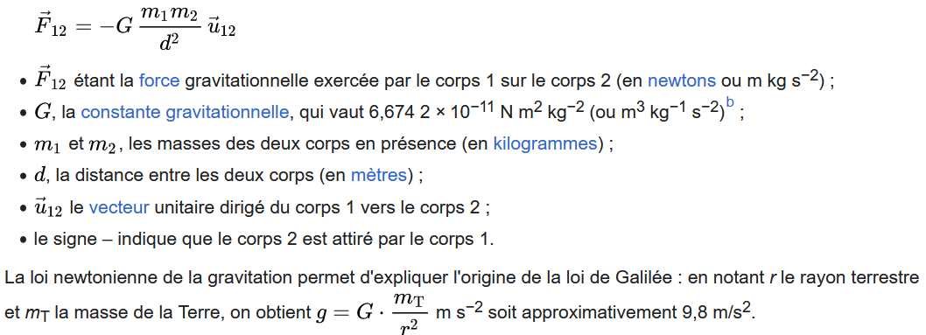

Modélisation d'Albert Einstein
Après avoir énoncé la théorie de la relativité restreinte en 1905, Albert Einstein cherche à la rendre compatible avec la gravitation, dont l'effet est supposé se propager à une vitesse infinie dans la théorie de Newton, alors que la vitesse de la lumière est la vitesse maximale pour toute interaction selon la relativité restreinte.
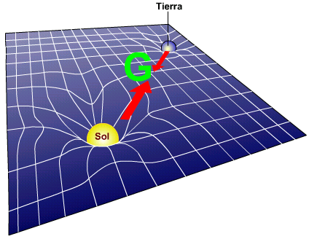
Vers 1915, on émet l'hypothèse que la gravitation n'est pas une force au sens classique, que l'on donne à ce mot en physique, mais une manifestation de la déformation de l'espace-temps sous l'effet de l'énergie de la matière qui s'y trouve. Cette hypothèse résulte de l'observation que tous les corps tombent de la même façon dans un champ de gravitation, quelles que soient leur masse ou leur composition chimique. Cette observation, a priori fortuite en théorie newtonienne, mais remarquablement vérifiée expérimentalement, est formalisée sous le nom de principe d'équivalence et amène naturellement à considérer que la gravitation est une manifestation de la géométrie à 4 dimensions de l'espace-temps.
La théorie ainsi construite, qui porte le nom de relativité générale, incorpore le principe de relativité, et la théorie newtonienne en est une approximation dans la limite des champs gravitationnels faibles et des vitesses petites devant celle de la lumière. En effet, les déformations de l'espace-temps prévues sous l'effet des corps massifs, quand ceux-ci ont une forte accélération, ne se propagent pas plus vite que la vitesse de la lumière, ce qui résout le paradoxe de l'instantanéité apparente de l'interaction newtonienne. Il en résulte des ondes gravitationnelles, détectées pour la première fois le 14 septembre 2015.

